Sammlung Themen Radverkehrskonzept Schwielowsee im März 2021
Erläuterung:
Die Gemeinde Schwielowsee erstellt 2021 ein Radverkehrskonzept. Hierfür wurde das Planungsbüro ISUP beauftragt.
Aktuell (Anfang März) findet die "Bestandsanalyse" statt, d.h. es werden vorliegende Daten recherchiert, analysiert etc..
Im Rahmen der Bestandsanalyse haben wir (als Rad-Aktive Bürger*innen) nun bis zum 12.3.2021 die Möglichkeit, Input zu liefern.
Dabei geht es v.a. um konkrete Problemstellen aber auch um wichtige Verbesserungsbedarfe, damit sich die Potenziale des Rad-(und Fuss-!)verkehrs in Schwielowsee entfalten können.
Es ist jetzt wichtig, dass wir möglichst „alle“ Schwachstellen und Verbesserungspotenziale in den Prozess einbringen - aus folgendem Grund:
Zukünftige Maßnahmen zur Förderung des Radverkehrs werden nur noch finanziell gefördert (75-80%), wenn sie im Rahmen eines Radverkehrskonzeptes erarbeitet wurden. D.h., was jetzt nicht ins Radverkehrskonzept hineinkommt, wird in Zukunft auch nicht als Maßnahme gefördert.
Um den Input zu bündeln und zu strukturieren findet ihr im Folgenden ein Formblatt, das es auszufüllen gilt. Ein aussagekräftiges Foto der Problemstelle wäre schön, ist aber nicht entscheidend. Die Sammlung soll dem Planungsbüro Hinweise geben, wo aus unserer Sicht Prioritäten beim Analysebedarf vor Ort besteht. Zur Orientierung haben wir unten einige Beispiele eingefügt.
Leitet gerne diese Vorlage weiter und bündelt den Input nach Ortsteilen – ggf. mit einer Priorisierung, aufgrund einer gehäuften Nennungen etc..
Wir hätten Euren input gerne bis Mittwoch, dem 10.3.2021, 20:00.
Dann bleiben uns 2 Tage, das ganze in ein Dokument zusammenzuführen, die Punkte auf einer Karte zuzuordnen und es an das Planungsbüro ISUP zu senden.
Wir freuen uns auf Euren reichhaltigen, vielfältigen, allumfassenden input! 😊
Annedore und Christian
annedore.althausen@brandenburg.adfc.de 01575 7753535
c.wessel@klima-schwielowsee.de 0173 200 3 200

# | Ortsteil / Standort | Gefahr / Problem | Bild | Vorgeschlagene Maßnahme
 | Ferch
1 | Radweg / Uferweg von Ortseingang von Caputh kommend über Abzweig am Landhaus Ferch, Seewiese, „Haus am See“ bis Ende an Fercher Straße | Uferweg ungeeignet für Durchgangs-Radverkehr.  Alternative Führung über Straße nicht für Radfahrer*innen gestaltet. Verschiedene Gefahrenstellen (z.B. Anstieg der Straße „Mühlengrund“ an Abzweig am Potsdamer Platz / Beelitzer Straße) |  | Wo möglich separate Radwegführung, sonst Schutzstreifen und oder Tempo 30 (Kreisstraße!)
2 | Straße Ferch-Caputh: | Radweg zu schmal; Daher Radfahrer auch auf der Straße. Dies führt zu Konflikten mit Autofahrer*innen, die der Ansicht sind, Radfahrer*innen müssten den Radweg benutzen |  | Keine Radweg-Benutzungspflicht; Für Autofahrer*innen kenntlich machen, dass Radfahren auf der Straße erlaubt ist!
3 | Text | Text |  | Verbindung Mühlengrund über alte Dorfstelle zum R1
4 |  |  |  | Radwegenetz mit Anbindung an Nachbargemeinden (Michendorf!) und Kreis-Radrouten checken!
5
6
7
8
9
10
11
12
13
14
15

# | Ortsteil / Standort | Gefahr / Problem | Bild | Vorgeschlagene Maßnahme
 | Geltow
1 | Baumgartenbrück, Rampe von B1 hinunter, neben Gaststätte | Einmündung auf Straße „Baumgartenbrück“ unübersichtlich, aufgestellte Bügel behindern bei Durchfahrt mit Anhänger, „wilde“ Umfahrung entsteht |  | Ausbau Rampe gemäß ERA? Sowohl am oberen Ende (Abbiegeverkehr von/über Brücke) und Einmündung auf Straße Baumgartenbrück“#
2 | Fahrradstraße zwischen Baumgartenbrück und Kreuzung mit Caputher und Geltower Chaussee + Fortsetzung Richtung Fähre, incl Bahnübergang | - Fahrradstraße wird von vielen Autofahrer*innen als Abkürzung/Stauumfahrung (B1) genutzt  - Verbindung von  - Kreuzung Baumgartenbrück – Geltower und Caputher Chaussee  bis  - Fähre Caputh:  keine klare Wegeführung für Radfahrer*innen, Radweg auf westlicher Seite endet an Bahnübergang abrupt, wiederholte Konflikte zwischen Radfahrer*innen und Pkw-Fahrer*innen |  | Lücken und Brüche im Radwegenetz zwischen Geltow und Caputh schließen
3 | Schule Geltow
4 | Radverkehrsführung entlang B1
5 | Text | Text |  | Text
6 |  |  |  | Radwegenetz mit Anbindung an Nachbargemeinden (Michendorf!) und Kreis-Radrouten checken!
7
8
9
10
11
12
13
14
15

# | Ortsteil / Standort | Gefahr / Problem | Bild | Vorgeschlagene Maßnahme
 | Caputh
1 | Potsdamer Straße vor Abzweig Lindenstraße | Pkws, die in der Haltebucht parken, ragen in den Fahrradschutzstreifen so weit hinein, dass Radfahrer links vom Schutzstreifen fahren müssen | 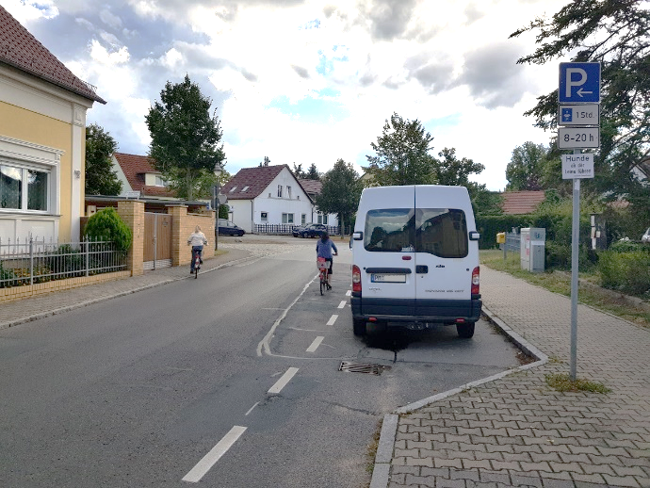 | Tiefere Parkbucht, Markierung der Parkbuchtbreite, Sicherstellen, dass der Radschutzstreifen nicht beparkt wird, ggf. Führung des Schutzstreifens weiter Richtung Fahrbahnmitte
2 | Potsdamer Straße am Ortseingang von Potsdam kommend | Die 2019 aufgebrachte Schutzstreifenmarkierung hat sich gelöst, Radfahrer müssen ungeschützt auf die Straße biegen |  | Einmüdung für Radfahre*innen baulich abbilden
3 | Einmündung Kirschanger von Friedrich-Ebert-Straße (REWE), | Die Einmündung von der Friedrich-Ebert-Straße in den Kirschanger ist als Spielstraße gekennzeichnet! Der REWE-Parkplatz beginnt erst nach einem zweiten Abbiegen nach links. Von Pkw-Fahrer*Innen wird dies nicht wahrgenommen. |  | Umgestaltung Einfahrtsbereich, siehe dazu auch Punkt 4: Hier wäre der ideale Standort für eine „Elterntaxi-haltestelle“
4 | Friedrich-Ebert-Straße; vor Schulgebäude: Kurzzeitparkplatz vor der Grundschule Caputh | Große Gefahr durch „Elterntaxis“  https://www.adac.de/infotestrat/adac-im-einsatz/motorwelt/elterntaxi.aspx  Radfahrer/kleine Fußgänger werden von rückwärts ausparkenden Autos NICHT gesehen => große Gefahr für Grundschulkinder (einige wurden so schon angefahren)!!!!  Appele an Eltern haben bisher wenig Verbesserung gebracht |  | „Elterntaxi-Haltestellen“ in beiden Fahrtrichtungen der Friedrich-Ebert-Straße (REWE und Höhe Auguststraße?) Siehe dazu auch Punkt 3
5 | Schmerberger Weg zwischen Friedrich-Ebert-Straße und „am Krähenberg“ : Ist wichtiger Schulweg: Engstelle, unübersichtlich, parkende Autos, Einmündung Schulstraße | Ist wichtiger Schulweg: Engstelle in Kurve auf Hügel, unübersichtlich, parkende Autos, Einmündung Schulstraße, …, überwiegend Tempo 50 |  | Tempo 30 durchgängig
6 | Kita Caputh… | Text |  | Text
7 | Caputh, Brücke am Gemünde | Überquerung für Radfahrer*innen schwierig bis unmöglich (Anhänger, e-Bikes, Lastenräder, ), nicht barrierefrei! |  | Barrierefreiheit herstellen durch Rampen. In Hinblick auf ein Alltags-Radwegenetz wäre hier eine komplette Umgestaltung mit einer vollwertigen Fahrspur auf der Brücke für Radfahrer*innen sinnvoll, idealerweise weitergeführt entlang der westlichen Bahndammseite zu beiden Bahnhöfen mit Anbindung an Bahnsteige (Bahnsteig am Bhf Caputh Geltow hin zur Geltower Chaussee verlängern / verlegen)
8 | Text | Text |  | Text
9 |  |  |  | Radwegenetz mit Anbindung an Nachbargemeinden (Michendorf!) und Kreis-Radrouten checken!
10
11
12
13
14
15

